Storia della F.lli Bertoldo - Marca Tre Spade
Una foto di fine ottocento ci racconta l'inizio di questa storia. E' ritratto un elegante gruppo di famiglia; il capostipite è il signor Bertoldo, seduto in prima fila, secondo da destra, con alla sua sinistra il primogenito Giovanni Battista, il cane preferito e il nipotino maggiore. Dietro, ma in piedi, gli altri tre figli, Secondo, Delfino e Carlo; tutte le signore, vestite in modo quasi identico tra loro e con in mano un ventaglio, a sottolineare la loro condizione di 'benestanti'; davanti i nipotini, o meglio le nipotine, visto che due reggono tra le mani una bella bambola. Evidentemente ognuno si è portato l'oggetto più caro; il nipotino primogenito esibisce un cagnino di legno. All'epoca della foto, scattata presumibilmente tra il 1895 e il 1900, il padre aveva già da anni aperto la sua officina nella frazione Vignetta di Forno. Negli ultimi anni del secolo, ad aiutarlo nell'attività si erano aggiunti i quattro figli, che erano stati mandati a Terni per imparare il mestiere. Anche di questo 'viaggio di formazione' ci racconta una foto, scattata proprio a Terni e che ritrae i quattro giovani (oltre ad un amico) in posa quasi da dandy, e con l'aria di essere pronti a conquistare il mondo. Costoro ritornano nel paese natio nel 1894, con molte nuove idee e progetti. Sull'onda dell'esperienza accumulata e delle cose viste, danno un impulso completamente diverso all'attività del padre, trasformandola da 'boita', ossia officina artigianale, in attività quasi industriale. Iniziano con il costruire un nuovo stabilimento ed accanto erigono la palazzina Uffici dell'azienda (edificio che esiste tuttora per la stessa funzione). Battezzano la nuova ditta con il nome di 'Fratelli Bertoldo', e la allestiscono con i nuovi macchinari che hanno sperimentato proprio a Terni. Si tratta di magli a caduta libera, che sostituiscono i più antiquati magli a testa d'asino. Chiamati 'berte', sono costituiti da una mazza battente sollevata da una cinghia ed un tamburo a frizione. I pezzi forgiati sono poi lavorati ed accoppiati ai prodotti di falegnameria, per la produzione di martelli, pinze, tenaglie, posate, svettatoi, forbici. La rifondata 'Fratelli Bertoldo' decide di aprire anche un reparto di 'art menager', e quindi con il dilagare del consumo di caffè, inizia la produzione dei macina caffé (allora comunemente chiamati 'macinelli da caffè'), che invadono il mercato e che impongono un ritmo produttivo di 1000 esemplari al giorno. I fratelli si inventano anche un marchio, 'Tre Spade', contraddistinto da tre spade incrociate per le punte, e le lettere F.B. in basso, che richiama vagamente quello dell'azienda motociclistica inglese B.S.A. (che infatti li diffidò dall'usare questo marchio ma che perse la causa, perché i fratelli riuscirono a dimostrare che non avevano copiato niente). Dalla fine dell'ottocento in poi tutta la produzione della F.lli Bertoldo si fregiò di questo marchio, in forma tonda o ovale. Ai primi del nuovo secolo non dilaga soltanto la moda del caffè ma anche quella della bicicletta, moderno e democratico mezzo di trasporto alla portata di quasi tutte le borse, e che regala alla gente un'inattesa libertà di movimento. La F.lli Bertoldo, che già costruisce ingranaggi, inizia così anche la produzione di parti per biciclette. Il passo successivo è scontato: come già avevano fatto in Francia i Peugeot, ugualmente costruttori di macina caffé e utensili per la casa e la cucina, si avventurano nell'insidioso campo della produzione automobilistica, per la quale utilizzano lo sperimentato marchio 'Tre Spade'. L'anno è il 1905, come ci racconta il catalogo che la accompagnava. La prima vettura è presentata con tutti gli onori, se ne costruiscono cinquanta, forse cento esemplari (come telai) ma successivamente, tra il 1906 e il 1908, la realizzazione viene abbandonata, a favore di una produzione per l'arsenale di Torino sempre più importante. Già nel 1908 la Fratelli Bertoldo fonda con altre quattro aziende il 'Gruppo industriale piemontese' (con sede in viale Stupinigi 65 a Torino) per materiali di artiglieria e nell'immediato anteguerra produce i più svariati manufatti metallurgici e meccanici: strumenti di chirurgia e precisione, parti di affusti e carreggi militari, materiali del Genio, materiali ferroviari.

I fratelli decidono anche di dar vita ad una fonderia a Torino, in via Roccavione, per la produzione di tritacarne. Non sono gli unici industriali di Forno Rivara. Nel 1911 due loro cognati, i signori Obert e Rolle, fondano una azienda, la Obert Giuseppe & C., specializzata nello stampaggio a caldo dell'acciaio e nelle lavorazioni meccaniche. La ditta va bene, si ingrandisce acquisendo altre officine e fabbriche del ramo, come la Bartolomeo Trucchetti di Forno. Va così bene che all'inizio degli anni trenta i due cognati rilevano la Fratelli Bertoldo, che nel frattempo stava dibattendosi in pesanti difficoltà, e nel 1938 la società si trasforma in F.A.C.E.M., Fabbricazione Articoli Casalinghi e Metallurgici, di cui primo Presidente è nominato Giovanni Battista Rolle. L'azienda esiste tuttora, nello stesso ramo produttivo e in mano alla stessa famiglia, impiega 120 operai, con uno stabilimento a Forno e uno a Valperga. L'attuale Presidente e Amministratore Delegato è l'ingegner Giovanni Battista Rolle, omonimo e nipote diretto di uno dei due fondatori. Fino al 2003 era in attività anche la Fonderia Bertoldo di Torino. Per tornare alla macchina, di cui esiste ancora un telaio in mano alla famiglia Rolle, si trattava di una 16/24 HP con motore a quattro cilindri e valvole d'acciaio comandate, raffreddamento ad acqua, frizione a dischi, cambio a quattro marce e retromarcia, trasmissione a catena, quattro freni (due sulle ruote posteriori, uno sul differenziale, uno sull'albero condotto per mezzo del pedale destro). Veniva venduta, come chassis da carrozzare e senza gomme, a 7.000 lire; le gomme comportavano un esborso di 1000 lire in più. Il catalogo proponeva la versione carrozzata a double Phaeton, 'con capote, fanali, porta gomme, sacco per la capote, cassetta per gli accessori e porta bagaglio in vernice lucida extrafina' a 11.000 lire

IL PERCHE' DI UNA SPARIZIONE
Nella primavera del 1908, a crisi ormai abbattutasi sull'intero comparto finanziario e industriale italiano, ma in particolare su quello automobilistico, si contano già le prime vittime. L'Aquila Italiana, a Torino, è in liquidazione; la Hermes, a Napoli, ha convocato i creditori; a Piacenza ha chiuso la Marchand; a Genova è in liquidazione la Zena e la Flag, che ha trasferito i suoi capitali sulla Spa di Torino. A Firenze il garage Nenci è in liquidazione; la Serpollet Italiana, di Milano, è in aspettativa provvisoria; l'Esperia, di Bergamo, registra una forte perdita; la Turkheimer (Milano) anche, la Florentia riduce il suo capitale; e la Fiat, colosso già allora, segna sette milioni di lire di perdita. Tra le poche industrie automobilistiche italiane a segnare un piccolo utile è l'Isotta Fraschini (9.532 lire di attivo), la Zust di Intra, che chiude il 1907 con 3.074 lire di utile, la Brevetti Fiat (Torino), con 10.319 lire. L'Itala, pur non in affanno, preferisce passare gli utili del 1906 e del 1907 in compenso deperimento stabili e a riserva straordinaria.

"Visto da ben presso il male - scrive Mario Morasso su Motori Cicli & Sports - pesato coraggiosamente il danno, non vi è affatto da disperare per l'avvenire. Tutte le grandi industrie che hanno introdotto una produzione nuova, hanno in principio, per l'inevitabile inesperienza, richiesto sacrifici da parte degli iniziatori stessi. Su tali sacrifici iniziali si è sollevata la loro successiva prosperità. E così sarà dell'industria automobilistica".

Certo, Morasso aveva ragione. Per avere successo in un mare così infido occorreva la grande azienda, con grandi capitali e forti apparati produttivi; mentre era destinata al fallimento la produzione artigianale, della piccola officina familiare. Questo i fratelli Bertoldo capirono con prontezza, e si adeguarono senza fatica, privilegiando la loro vera produzione e tralasciando sogni di gloria troppo grandi, in un campo già affollato di concorrenti ben più robusti.

Donatella Biffignandi
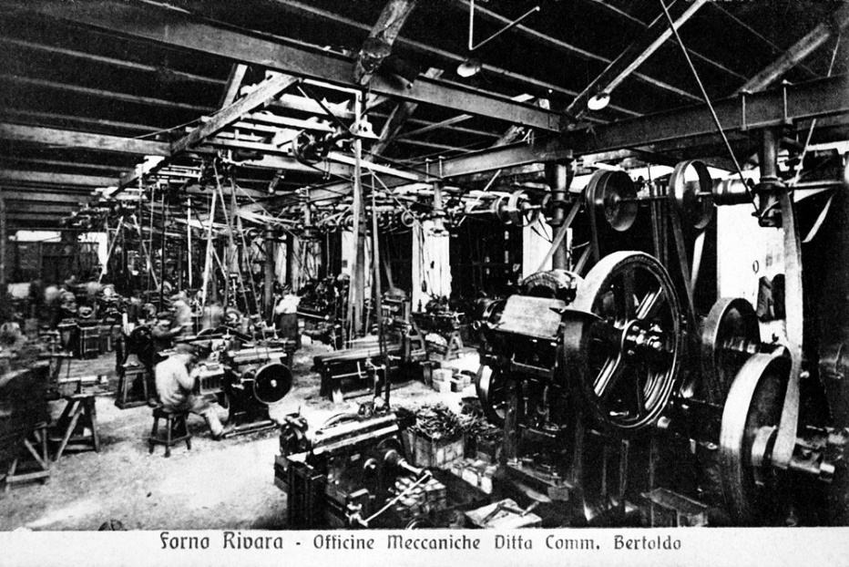
Immagine d'epoca della Officina F.lli Bertoldo
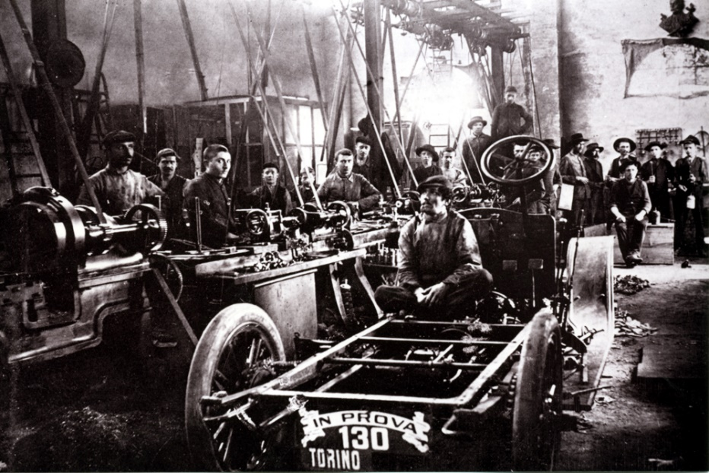
Immagine del telaio in costruzione della "16/24 hp"

